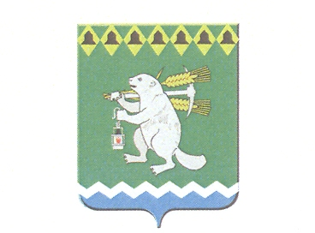

Дума Артемовского городского округа
созыв
___ заседание

РЕШЕНИЕ

от №

О признании утратившим силу решения Думы Артемовского городского округа от 27.09.2018 № 415 «Об утверждении Порядка получения муниципальными служащими, замещающими должности муниципальной службы в органах местного самоуправления Артемовского городского округа, разрешения представителя нанимателя (работодателя) на участие в управлении некоммерческими организациями»

В целях приведения муниципального правового акта в соответствие с законодательством Российской Федерации и Свердловской области, в соответствии с пунктом 3 части 1 статьи 14 Федерального закона Российской Федерации от 02 марта 2007 года № 25-ФЗ «О муниципальной службе в Российской Федерации, пунктом 5 статьи 10 Закона Свердловской области от 29 октября 2007 года № 136-ОЗ «Об особенностях муниципальной службы на территории Свердловской области», подпунктом 9 пункта 1 Указа Губернатора Свердловской области от 17 февраля 2020 года № 55-УГ «О некоторых вопросах организации деятельности по профилактике коррупционных правонарушений», принимая во внимание письмо Департамента противодействия коррупции и контроля Свердловской области от 01.04.2020 № 43-04-24/712/К, предложение Артемовской городской прокуратуры от 23.04.2020 № 01-14-2020, руководствуясь статьей 23 Устава Артемовского городского округа,
Дума Артемовского городского округа
РЕШИЛА:
1. Признать утратившим силу решение Думы Артемовского городского округа от 27.09.2018 № 415 «Об утверждении Порядка получения муниципальными служащими, замещающими должности муниципальной службы в органах местного самоуправления Артемовского городского округа, разрешения представителя нанимателя (работодателя) на участие в управлении некоммерческими организациями».
2. Настоящее решение опубликовать в газете «Артемовский рабочий», разместить на Официальном портале правовой информации Артемовского городского округа (www.артемовский-право.рф) и на официальном сайте Думы Артемовского городского округа в информационно-телекоммуникационной сети «Интернет».
3. Контроль исполнения настоящего решения возложить на постоянную комиссию по вопросам местного самоуправления, нормотворчеству и регламенту (Угланов М.А.).

Председатель Думы Артемовского городского округа |  | Глава Артемовского городского округа
К.М. Трофимов |  | А.В. Самочернов

